STRUTTURA STRATEGICA |  |  |  |  |  |  |  |  |  |  |  |  |  |  |  |  |  |  |  |  |  |  |  |  |  | n° 018150_S02
Denominazione |  |  | Caserma dei Carabinieri
Indirizzo |  |  | Via San Rocco n°2 |  |  |  |  |  |  |  |  |  |  |  |  |  |  |  |  |  |  |  |  |  |  |  | Cod. ISTAT |  |  |  |  | 018150
Recapiti telefonici |  |  | C |  |  |  | 0382.67.033 |  |  |  |  |  |  |  |  | F |  |  | -- |  |  |  |  |  |  |  | H24 |  | 112
Altro (e-mail) |  |  | Stpv124160@carabinieri.it |  |  |  |  |  |  |  |  |  |  |  |  |  |  |  |  |  |  |  | PEC: |  |  | tpv25691@pec.carabinieri.it
Tipo* |  |  | SEDE DI STRUTTURA OPERATIVA |  |  |  |  |  |  |  |  |  |  |  |  | Cod.* |  |  | 2 |  |  |  | 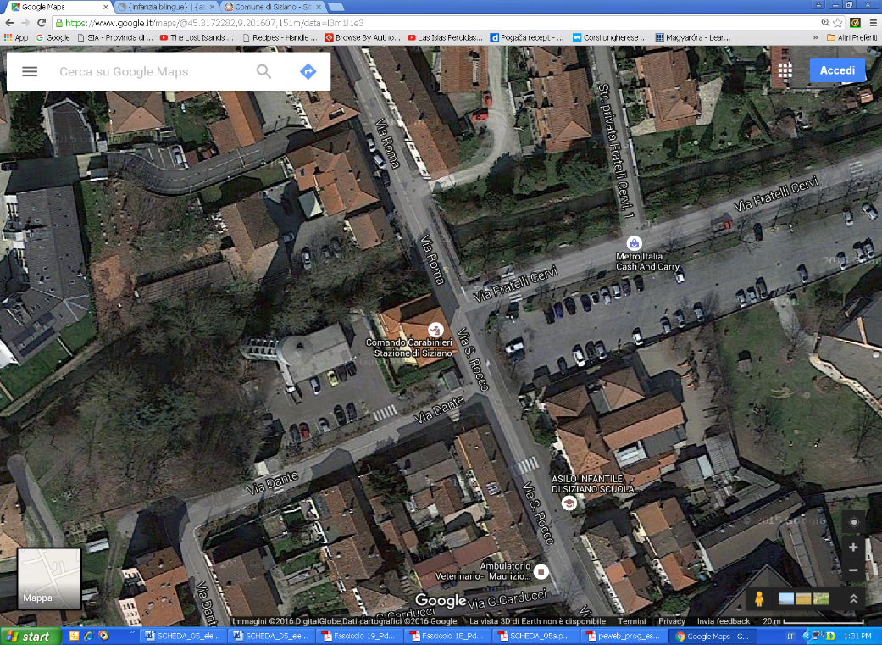
Sottotipo * |  |  | Forze dell’ordine |  |  |  |  |  |  |  |  |  |  |  |  | Cod.* |  |  | 10
Tipo di utilizzo nella normalità* |  |  | Carabinieri |  |  |  |  |  |  |  |  |  |  |  |  | Cod.* |  |  | 0
Area vulnerabile per il rischio: |  |  | trasporto gpl e benzina
Scenario n° |  |  | --
CARATTERISTICHE TECNICHE
Sup. totale (m²) |  |  |  |  | 377 |  |  |  |  |  | n° piani |  |  |  |  |  |  |  |  | 3
N° locali/camere/aule |  |  |  |  | 17 |  |  |  |  |  | Posti letto n° |  |  |  |  |  |  |  |  | 5
Servizi igienici n° |  |  |  |  | 3 |  |  |  |  |  | Generatore autonomo |  |  |  |  |  |  |  |  | no
Ristorazione/mensa |  |  |  |  | no |  |  |  |  |  | n. pasti |  |  |  |  |  |  |  |  | -- |  |  | da Google Map
Dotata di Piano di Evacuazione |  |  |  |  | si |  |  |  |  |  | Costruzione con tecniche antisismiche |  |  |  |  |  |  |  |  |  |  |  |  |  |  |  |  |  |  |  |  |  | no
(da compilare solo per edifici scolastici e similari)
Anno scolastico |  |  | … |  |  |  | Alunni n° |  |  |  |  |  |  | … |  |  | Docenti n° |  |  |  |  | … |  |  |  | Altro personale n° |  |  |  |  |  |  |  | …
Accesso alla struttura | Passi carrai |  |  |  |  |  |  |  | Si n°2
Accesso alla struttura | Collegamenti con la viabilità |  |  |  |  |  |  |  |  |  |  |  |  |  |  |  |  | Via San Rocco
NOTE:
DETENTORE DELLA STRUTTURA / Generalità del Proprietario
Cognome/Nome o Rag. Soc. le |  |  |  |  |  |  |  |  |  | Legione Cc Lombardia – Milano
Indirizzo |  |  |  |  |  |  |  |  |  | Via della Moscova 19 – Milano
Recapiti telefonici |  |  |  | C |  | 02/62761 |  |  |  |  |  |  | F |  | -- |  |  |  |  |  |  |  |  |  |  |  |  | H24 |  |  | --
Altro (e.mail) |  | -- |  |  |  |  |  |  |  |  |  |  |  |  |  |  |  |  |  |  | PEC: |  |  |  | --
RESPONSABILE DELLA STRUTTURA
Cognome/Nome o Rag. Soc. le |  |  |  |  |  |  |  |  |  | Innocenzi Roberto
Mansione/Funzione: |  |  |  |  |  |  |  | Comandante
Indirizzo |  |  |  |  |  |  |  | Via San Rocco 2
Recapiti telefonici |  |  |  | C |  | 038267033 |  |  |  |  |  |  | D |  | -- |  |  |  | F |  | -- |  |  |  |  |  |  | Cell |  | 334 69 21 283
Altro (sito web) |  | http://www.carabinieri.it
ALTRO RESPONSABILE DELLA STRUTTURA
Cognome/Nome o Rag. Soc. le
Indirizzo
Mansione/Funzione:
Recapiti telefonici |  |  |  | C |  |  |  |  |  |  |  |  | D |  |  |  |  |  |  |  | F |  |  |  |  |  |  | Cell
Altro (e.mail)

